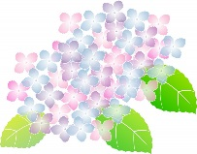

**あじさい通信**

**第65号**

**2019年11月**



施設からごあいさつ



11月に入り、冬の季節となってきました。皆様、いかがお過ごしでしょうか？

あじさいでは10月の行事イベントとして「運動会｣を実施し、入所・通所リハビリ利用者の皆様、スタッフと力を合わせて競技に取り組みました。皆さんに楽しんでいただけて良かったです。



活動報告

運動会　2019/10/19



　入所で運動会を行いました。赤組と青組に分かれて競技を行いました。競技内容の流れとしては、①開会の言葉 ②選手宣誓 ③体操 ④応援合戦 ⑤風船バレー ⑥玉入れ合戦 ⑦帽子送りリレー　⑧職員競技 ⑨パン食い競争 ⑩結果発表・表彰式 ⑪閉会の言葉を行いました。

　利用者の皆様、一生懸命に競技に取り組まれ、たくさんの笑顔を見ることができました。スタッフも赤組・青組のために力いっぱい頑張りました。結果としては、青組が優勝、赤組が準優勝となりました。どちらも精一杯頑張ったので、両チームに栄誉をたたえたいと思います。

来年も赤組・青組両チームとも一生懸命頑張りますので、応援よろしくお願いいたします。

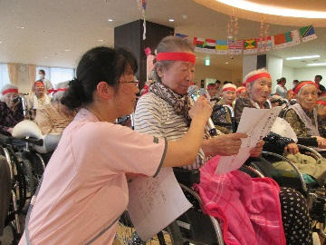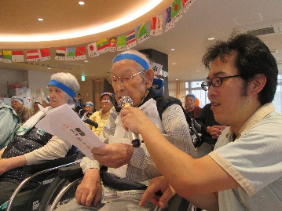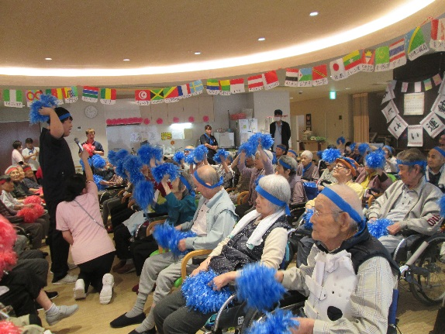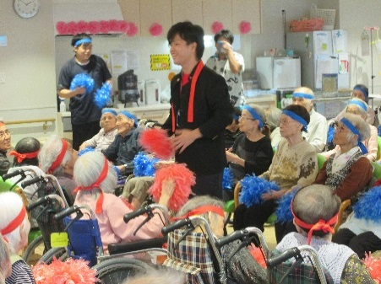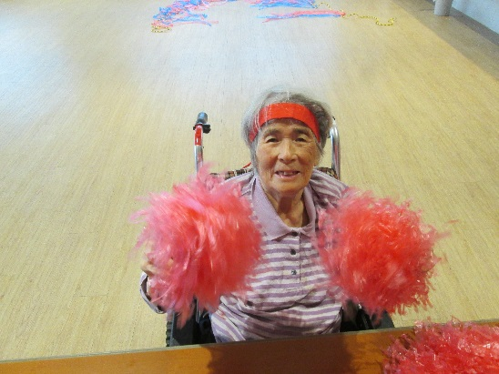



応援合戦

選手宣誓



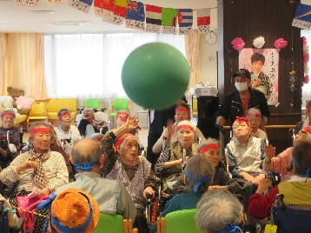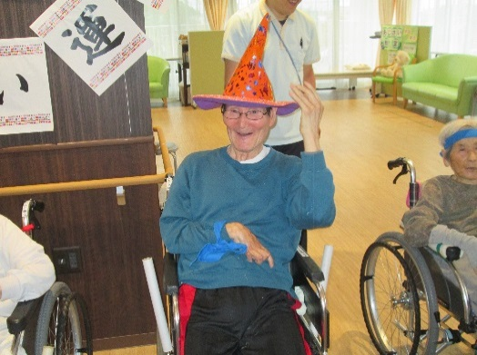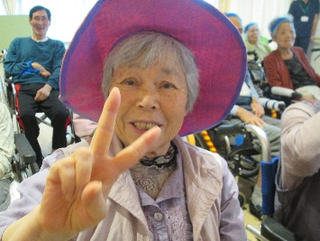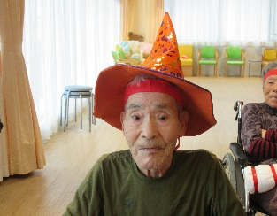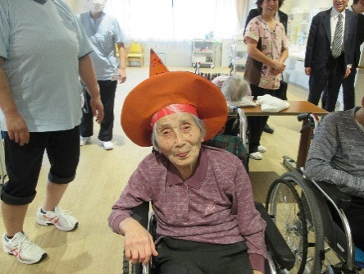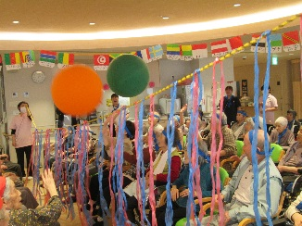





風船バレー

帽子送りリレー

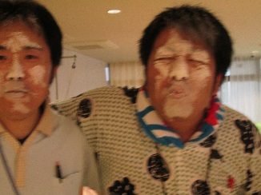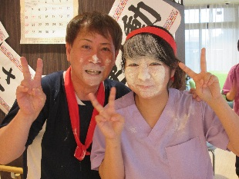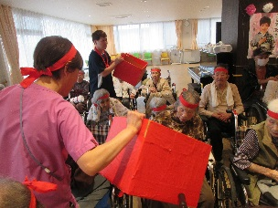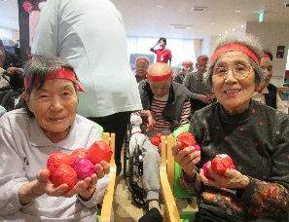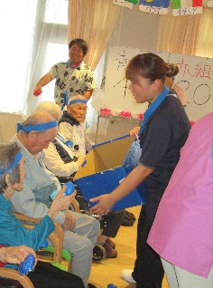



玉入れ

お花見ドライブ　2015/3/23～31　（※土日を除く）

））

職員競技

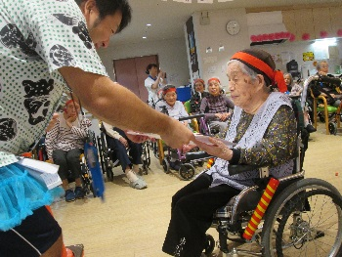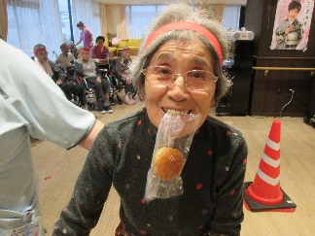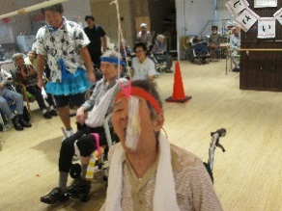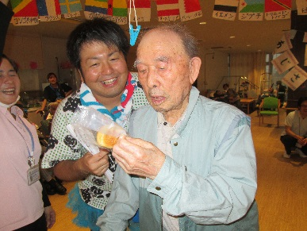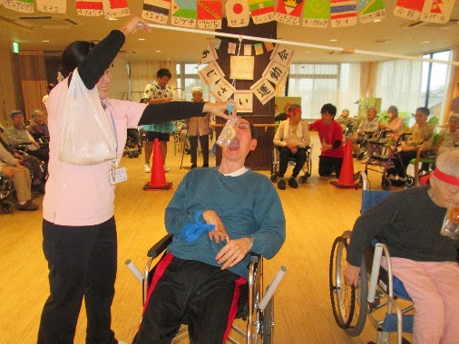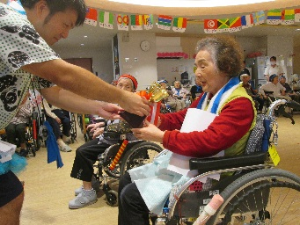



パン食い競争

表彰



10月のレクリエーションで「運動会」を行いました。赤組・青組に分かれて競技を行い、競技内容としては、「選手宣誓」「玉入れ」「パン食い競争」「帽子送りリレー」「表彰」を実施いたしました。利用者の皆さん、一生懸命競技に取り組まれていました。利用者様の笑顔で楽しむ姿に、スタッフも嬉しい気持ちでいっぱいになりました。

来年も一つ一つの競技を皆で力を合わせて取り組みたいと思います。これからも、季節に合わせた行事をスタッフで計画を立てて実施していきますので、お楽しみにしていてください。

通所リハビリ　運動会 2019/10/23・24・25

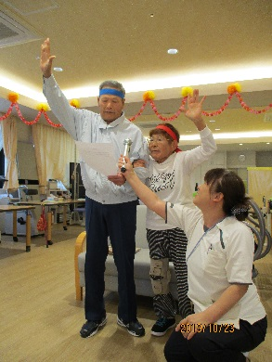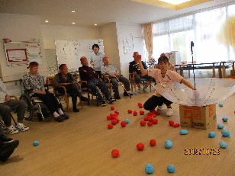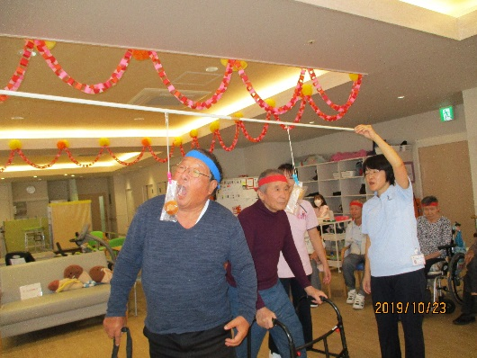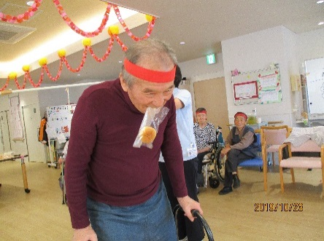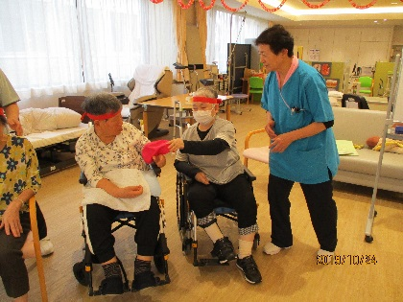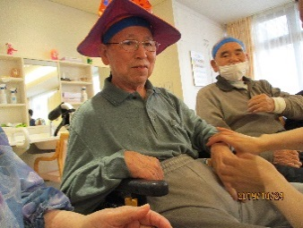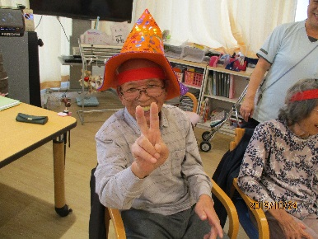

帽子送りリレー

玉入れ

選手宣誓

パン食い競争



C:\Users\ajisai02\AppData\Local\Microsoft\Windows\Temporary Internet Files\Content.Word\358-1.png

入所利用者様　今月の文芸作品

C:\Users\ajisai02\AppData\Local\Microsoft\Windows\Temporary Internet Files\Content.Word\358-1.png

入所利用者様の文芸作品を紹介させていただきます。

今月は俳句・川柳作品を掲載させていただきました。利用者様の思いを込めた作品をぜひご覧ください。来月はどんな作品が掲載されるかお楽しみにしていてください。

◎俳句

盛り塩の 崩れも見せず 夏のれん　秋仙

町名の 消ゆる古里 葉鶏頭　秋仙

京菓子の 春立つ色と なりにけり　秋仙

風の意に 添うて崩るる 牡丹かな　秋仙

秋の蝶 空の青さを 遊びをり　秋仙

雨あがり 月夜に光る 夏みかん　みっちー

雨あがり プーンとにおう 土手の草　みっちー

手の平を 返し返して 踊の輪　藤田ふみ子

◎川柳

さらさらと 流るる水をながめては 我もなりたし 水のごとくに　　みっちー

今日のおもい出 明日はどわすれ わすれなぐさ　S.T

おもい出は 夢に出てくる ばかりなり　　S.T

※掲載にあたりましてはご本人・ご家族様に許可をいただいて掲載しております。

C:\Users\ajisai02\AppData\Local\Microsoft\Windows\Temporary Internet Files\Content.Word\113-1.pngC:\Users\ajisai02\AppData\Local\Microsoft\Windows\Temporary Internet Files\Content.Word\113-1.png

12月のイベント予定



＜クリスマス会＞

12月の行事イベントはクリスマス会を開催します。

利用者様とスタッフでクリスマスの歌を歌いたいと思います。

当日はおやつでケーキバイキングを予定しております。

クリスマスという特別な日を皆で楽しみましょう。

日 時：2019年12月25日（水）14：00～15：00

※時間は変更になる場合があります。



**入所者・通所リハビリ利用者募集中!!　随時、見学会を受付しております。お気軽にお立ち寄りください♪**

発行：介護老人保健施設あじさい　〒421-0421　静岡県牧之原市細江3208-1

http://www.roken-ajisai.com　TEL：0548-23-0231　FAX：0548-23-0235